Урок по теме «Модуль действительного числа»
8 класс, учебник А.Г. Мордковича
(обобщающий урок)
Цели урока:
- отработать понимание учащимися понятия «модуль»
- повторить различные способы решения уравнений с модулем
- совершенствовать умение учащихся строить графики линейных функций с модулем
- развивать внимание, память, умение анализировать
План урока
- Организационный момент
- Устные упражнения
- Повторение теоретического материала
- Решение уравнений с модулем разными способами (фронтальная работа с классом)
- Самостоятельная работа с взаимопроверкой
- Построение графиков кусочно-заданных функций
- Подведение итогов урока
- Домашнее задание
Ход урока.
1) Здравствуйте, ребята! Сегодня на уроке мы постараемся повторить всё, что мы узнали о модуле числа, основные способы решения уравнений, построение графиков функций с модулем, подготовимся к контрольной работе.
2) Решите устно:
- Чему равен модуль числа: 2; 0; -3,9; -׀-7׀?
- Назовите числа, модуль которых равен:4; 0; 2,21
- Используя геометрическую интерпретацию модуля числа, объясните почему: $\left|−2,5\right|>\left|1\right|;\left|3\right|<\left|−7,1\right|$
Расположите числа в порядке возрастания - $\left|3\right|;\left|−2\right|;−5;0;−\left|−\text{100}\right|;\left|−\left|5\right|\right|$
Решите уравнение $\left|х\right|=х;\left|х\right|=−х$
Раскрыть знак модуля $\left|\sqrt{2}−1\right|;\left|\sqrt{3}−5\right|;\left|\sqrt{8}−4\right|;\left|π−3\right|;\left|х^{4}+1\right|;\left|х^{2}+2х+2\right|$
Вычислить $\sqrt{х^{2}−8х+\text{16}},\text{еслих}<4$
3) Повторение необходимого теоретического материала:
А) Определение модуля; Б)Геометрический смысл модуля, что означает $\left|х−2\right|$
В) График функции $у=\left|х\right|$; Г) Дописать тождество $\sqrt{а^{2}}=\text{.}\text{.}\text{.}$
Д) Перечислить разные способы решения линейных уравнений с модулем
4)Решение упражнений (фронтальная работа)
№ 865(в)
Решить уравнение $\left|2−3,5х\right|=6,2$ (по определению)
$$\begin{aligned}[2−3,5х=6,2 \\ [2−3,5х=−6,2\end{aligned}[⇔\begin{aligned}[3,5х=−4,2 \\ [3,5х=8,2\end{aligned}[⇔\begin{aligned}[х=−1,2 \\ [х=2\frac{\text{12}}{\text{35}}\end{aligned}[$$
№ 853(а)
Решить уравнение, используя геометрический смысл модуля: $\left|х+2,5\right|=1$
Решить данное уравнение - значит найти две точки, которые отстоят от точки -2,5 на расстоянии 1. х₁=-2,5-1 х₂=-2,5+1
-1 +1
-3,5 -2,5 -1,5
х₁=-3,5 х₂= -1,5
№ 874 (в)
Решить уравнение, используя графики функций: $\begin{aligned}\left|х\right|=−(х+2)^{2}+2 \\ \end{aligned}$
х₁=-1; х₂=-2
5) Обучающая самостоятельная работа по вариантам.
Вариант 1  № 875 (а) | Вариант 2  № 875 (в)
Решить графически уравнение
$$\sqrt{х^{2}−4х+4}=−2(х−2)^{2}$$ | $$\sqrt{х^{2}+6х+9}=(х+3)^{2}$$

Решение.
$\sqrt{(х−2)^{2}}=$$−2(х−2)^{2}$ $\sqrt{(х+3)^{2}}=$$(х+3)^{2}$
$|х−2|$=$−2(х−2)^{2}$ $\left|х+3\right|=(х+3)^{2}$

Строим графики Строим графики
Ответ: х=2 Ответ: х₁=-4; х₂=-3; х₃=-2.
6) Повторение построения графиков функций.
№ 884
А) $у=\sqrt{х^{2}}+х$ б) $у=х^{2}−\frac{х^{3}}{\left|х\right|}$

$у=\left|х\right|+х=\begin{aligned}[2х,\text{еслих}≥0 \\ [0,\text{еслих}<0\end{aligned}[$ $у=х^{2}−\frac{х^{3}}{\left|х\right|}=\begin{aligned}[0,\text{еслих}>0 \\ [2х^{2},\text{еслих}<0\end{aligned}[$

7) Подведение итогов урока.
Что мы сегодня повторили?
Кто, по мнению учащихся, заслужил оценку «5», «4»?
Над чем надо поработать дома, готовясь к контрольной работе?
8) Домашнее задание.
Подготовиться к контрольной работе.

Решить на «4»:
№ 853 (в)
$\left|х+0,\text{75}\right|=3,\text{75}$решить по определению модуля и используя геометрический смысл
№ 874 (б)
$\left|х\right|=\frac{2}{х−1}$ решить графически
№ 870 (в)
$\left|х−3\right|=х^{2}+1$ решить графически
Решить на «5»:
№ 870 (б)
$\left|х+1\right|=−2х^{2}$ решить графически
№ 865 (б)
$\left|3−1,5х\right|=2,5$ решить по определению модуля и используя геометрический смысл
№ 875 (б)
$\sqrt{х^{2}−2х+1}=\frac{2}{х}$ решить графически

Классификация упражнений по теме «Модуль числа» в разных учебниках
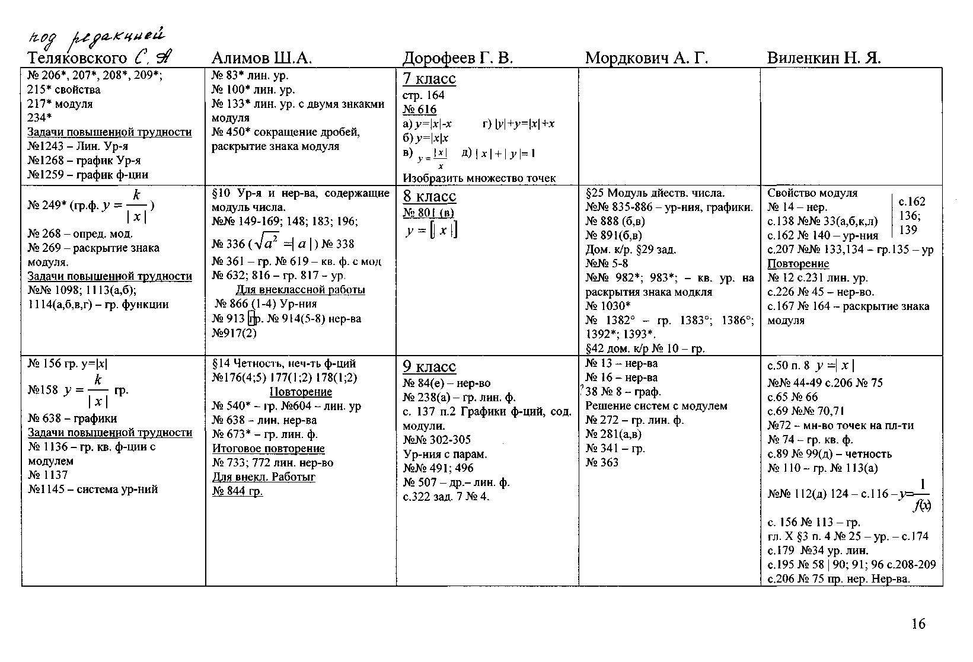

§2 Основные свойства функции  № 55; 58(а)  69(б,г); 88(б,г)  99(а,в)  Исследование функции,  построение графиков  № 284(б,г) | № 10*(1-3)- гр. пок. ф. № 58** - пок. нер-ва. № 106** - гр. лог. Ф. № 121(5)  №321(5)-триг.Ф. № 329(6) 330*(4) №356**371**0,2) №382(3,4)384(1,2) 388(3,4)419(4)444 495*(5,6) | 10 класс  № 76(а,в) - тр. ур. с модулем  №210(г)  №211(в)  № 808* модуль, параметр в  уравнениях касательной  № 852* - касательные  №№ 905; 906 - иссл-е функции  №№ 961; 965* - наим. наиб.  значение | стр. 32-34 п.З  лин. ур. лин нер-во график с 2  мод. лин.  стр. 41 у =| х² +х\ -2-  описание построения  стр. 68-70 упр-я по теме  «Модуль»  №№ 68-70  с.74 кв. ф-я. под знаком модуля  №№109-111  В к/з - ур-ния  № 77* - нер-во | стр.21 -св-вамод.  №25(10нер-в)  № 26 (4 ур-ния)  с.78 п.7 Ур-ния, нер-ва,  содержащие знак модуля № 130  (бур)  № 131 (4 нер-ва)  с.83№№ 141,144,181(8-11)-гр.  с. 103 № 213 - преобразов. ф.  у=\х\  с.111 № 230 - ф-кв., др-лин  № 231 - мн-ва точек  №232-236!!!  с.173 № 226 с.177 № 410 (1,2)  непр. 411(1,2)  триг. с.138№№ 521,522  с.244 № 539(2,3,6)  №540, с.301№ 633(6-11)
Задачи на повторение 1)№7 '  2) Графики функций:  №№ 85; 86(а,в); 90 (б,г); 94(а,б) 106(а,в); 126(в); 125(г)  3) Уравнения  №131(б,г)  Нер-ва №134 № 135  4) Триг. Ур-я, нер-ва 161(а,в) | № 609**(2)- ф.ф. Итоговое повторение: № 797 ур № 798 ур Нер-ва: № 833 | 11 класс  № 1049 -8 кр. трап.  № 1355 - гр. пок. ф.  Уравнения:  №№ 1734, 1735-логю  № 1740-пок.  Нер-ва  №№1794; 1797-лин-е  № 1807(а)*  № 1877-1880* - ур-ния с  модулем и параметром | Интеграл  с.310№33  Ур-ния и нер-ва  с.317№2  с.352 № 5(3)  тожд-во  Ур-ния с модулем  с.356№ 16(1-6) 6 Ур*  с.357 №19(16)-пок. ур.  с.358 № 22(15) - пок. нер-во. | 11 кл. с.63 ф. №№ 93,94 с.74 № 124(4) - пок. нер-ва с.81№ 128(13) с.100№ 181 -ф.пок. с.102№ 183(5-7)-ф. с. 107 № 199 - раскрыть знак модуля  с. 128 Ур., нер. с пар., мод. №№241(6,7); 243-249; 257док-ть  с. 144 № 275(5) непр-ть с. 177 мн-во точек № 322

Колмогоров А.Н Алимов Ш.А. Мордкович А. Г. Башмаков М.И Виленкин Н. Я.

